

Annonce et documents
c


PPR IMMO - Parcours du Propriétaire
À VENDRE
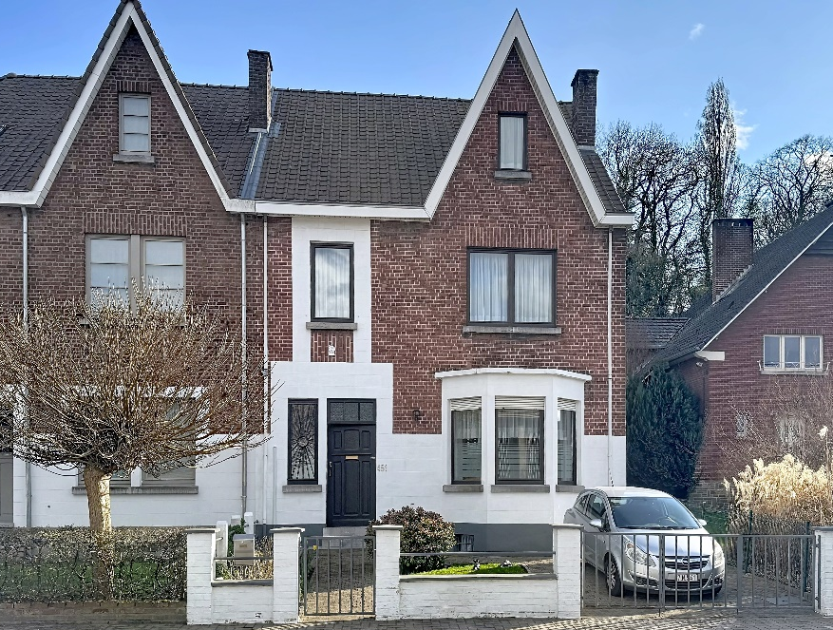
Référence : 2713 /
1300 WAVRE Chaussée de Louvain 451
Charmante maison 3 façades d’une superficie totale de ± 277 m²
399.000 €
468 kWh/m²an ─ 81685 kWh/an - PEB n° 20260402044639

Effectué le : 02/04/2026 → Valide jusqu’au : 02/04/2036

 |  |  | 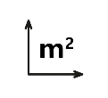 | 
Pas encore demandé(e) | 3 chambres | 1 | 277,5 m² | 1

Photos
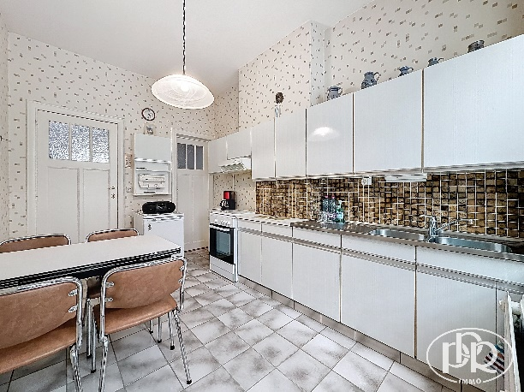 | 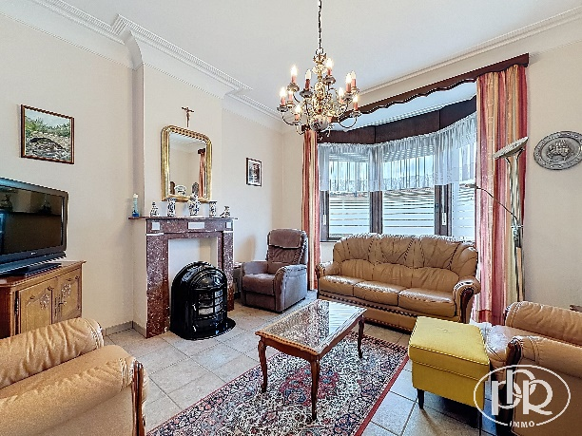
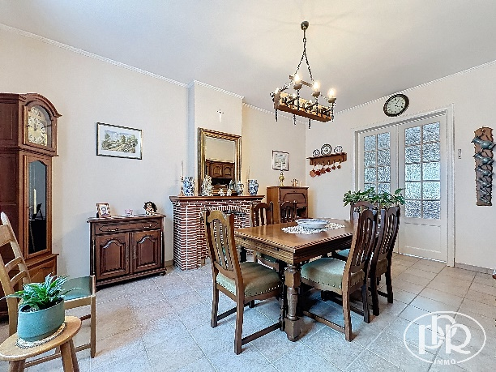 | 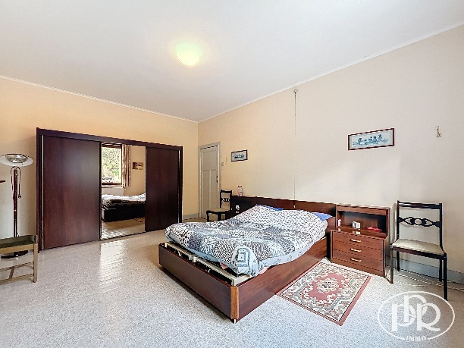
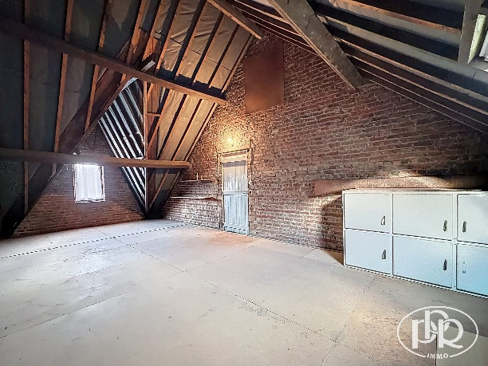 | 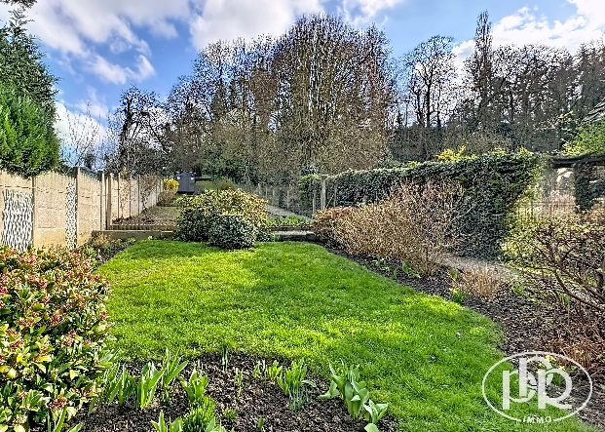
Descriptif
Charmante maison 3 façades d’une superficie totale de ± 277 m². Bénéficiant d'une belle hauteur sous plafond de ± 3 mètres, elle se compose de 3 chambres, agréable séjour avec poêle, salle à manger, cuisine équipée, véranda/buanderie, salle de bain, grenier de ± 65 m² (au sol) aménageable en 2 chambres supplémentaires, atelier, terrasse et jardin orienté Sud. L’ensemble sur un terrain de ± 6 ares 80 ca.
COUP D'OEIL PPR
Toiture entièrement rénovée en 2023
Transports en communs accessibles à pied (Gare de Basse-Wavre, bus dans la rue)
À proximité immédiate de toutes les commodités : écoles, commerces, restaurants...
DESCRIPTION
Sous-Sol: - Cave ± 47,5 m²
(± 56,50 m²) - Cave avec cuve à mazout ± 9 m²
Rez-de-chaussée : - Hall d'entrée ± 17 m²
(± 81 m²) - Séjour avec poêle à charbon ± 19,5 m²
- Salle à manger ± 22 m²
- Cuisine équipée (gazinière, hotte, double évier inox, frigo) ± 12 m²
- Véranda/Buanderie avec w.c séparé ± 10,5 m²
1er étage : - Hall de nuit ± 9 m²
(± 64,50 m²) - 3 chambres ± 21,5 m², ± 16 m² et ± 11,5 m²
- Salle de bain (bain, w.c et lavabo) ± 6,5 m²
2ème étage : - Greniers aménageable ± 65,5 m²
Abords : - Terrasse Sud ± 20 m²
- Atelier/Abris ± 10 m²
ÉQUIPEMENT
Chauffage central au mazout (± 2014 avec citerne de ± 2.500 litres), chauffe-eau (Vaillant), double vitrage bois (± 1992), compteur électrique intelligent, citerne eau de pluie, thermostat, volets, poêle à charbon, carrelage (rdc), balatum et plancher (étages).
FRAIS D'ACQUISITION Calculez ici vos frais d'acquisition
NOTAIRE Maître Wathelet à Wavre
RENSEIGNEMENTS CADASTRAUX
Division : 2e Section : F N° 128d3/2 et 128e3/2
Revenu Cadastral Net : ± 1.306 €
Précompte Immobilier : ± 1.100,14 €
SUPERFICIES
Utile : ± 277,5 m²
Au sol : ± 81 m²
Habitable : ± 145,5 m²
Terrain : ± 6 ares 80 ca
DIVERS
Année de construction : ± 1933
Rénovation : ± 2023 (toiture)

Plans
Tous les plans disponibles sur notre site : www.ppr.be

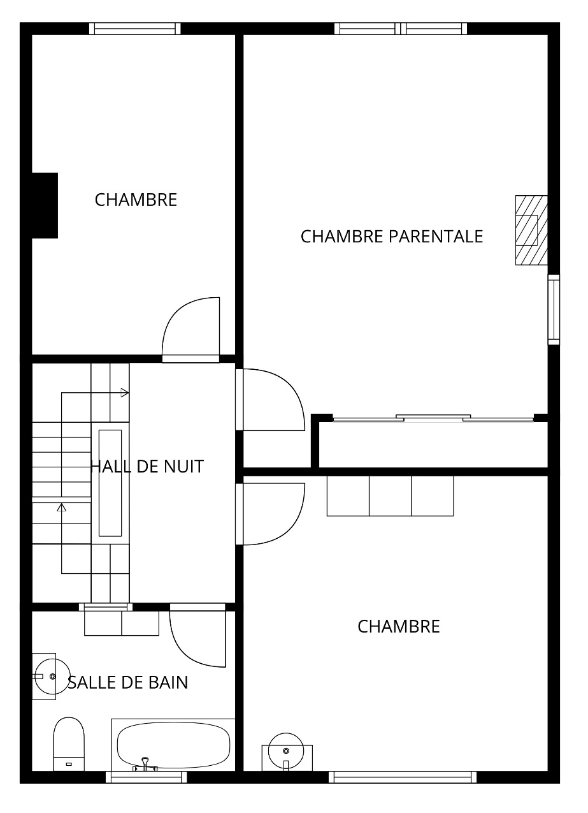
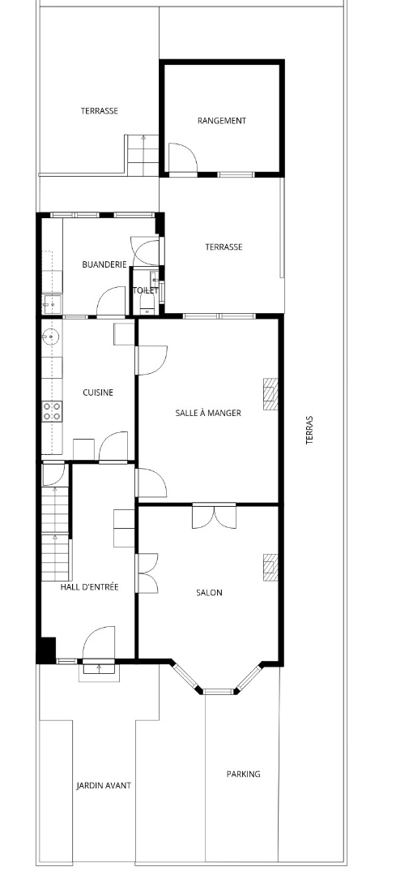
À la recherche active ? Inscrivez-vous chez PPR et recevez nos biens en primeur !  Scannez-moi !   | Une estimation réaliste de votre bien en ligne en quelques minutes ?  Scannez-moi !   | Les frais d’acquisition et frais de Notaire ?  C’est si simple !  

Vos notes en visite :

c



OFFRE UNILATERALE D'ACHAT FERME
Le(s) soussigné(s) + copie de CI recto-verso : ……………………………………………………………………………..
…………………………………………………………………………………………………………………………………………………..
Domicile : ………………………………………………………………………………………………………………………………….
Tél : ……………………………………………… Email : ………………………………………………..………………………….
s'engagent IRREVOCABLEMENT à acquérir l'immeuble situé à : 1300 WAVRE Chaussée de Louvain 451
bien connu pour l'avoir visité le : …………………………………………………
Montant de l’offre : ……………………………………………………………………………………………………………...
pour franc QUITTE ET LIBRE de toutes dettes et charges privilégiées ou hypothécaires quelconques aux conditions ordinaires de ventes de gré à gré, dans l’état où il se trouve sans garantie de contenance ni de vices cachés mais uniquement si le vendeur ne les connaissait pas, le vendeur déclarant qu’il n’a pas connaissance de vices cachés. La présente offre est faite sous réserve d'accord des propriétaires à recevoir par mail avant le ………. / ………. / ……..….. à 20h00, passé cette date, la présente devient nulle et non avenue.
☐ La présente offre n’est pas soumise à la condition suspensive de l’obtention d’un financement
☐ La présente offre est faite à la condition suspensive de l’obtention d’un financement d’un montant maximum de …………..……….…………… € dans un délai de 30 jours à compter de la signature du compromis de vente. À défaut d’obtention dudit financement dans le délai imparti, la garantie sera restituée sous déduction d’une somme de …………….……………….€ qui restera acquise au vendeur à titre d'indemnité forfaitaire pour indisponibilité temporaire de son bien. Les frais d’annulation et de rédaction du compromis seront alors à charge de l’offrant. Passé ce délai, sans réponse valablement notifiée, la condition suspensive sera considérée comme réalisée.
Il(s) s'engage(nt) à signer un compromis de type classique notarial endéans les quinze jours de l’acceptation de la présente et à verser sur compte rubriqué de son Notaire Maître ……………………………………….….. de résidence à …………………………….…… une somme de ………..………………… euros à titre de garantie se transformant en acompte dès la levée de toutes conditions suspensives éventuelles.
Fait à ……………………………………………………………………………………. le ……………………………………….
Signature(s) offrant(s) : Signature(s) propriétaire(s) vendeur(s) :

La communication de la présente offre à l’agence immobilière, agissant en qualité de courtière sans pouvoir de décision finale est réputée avoir les mêmes effets que sa réception effective par le propriétaire.
Règlement Général de la Protection des Données (RGPD)Les données à caractère personnel communiquées à l'agent immobilier sont destinées à la bonne exécution de la mission confiée et au respect des obligations légales qui en découlent.
Dans ce cadre, elles peuvent être transmises aux tiers qui doivent intervenir directement ou indirectement dans le déroulement de la mission (certificateur PEB, Notaires, syndic, experts, locataires...). Les données confiées ne seront jamais cédées à d'autres personnes physiques ou morales liées ou pas à notre agence à des fins étrangères à l'exécution de la mission que ce soit à titre onéreux ou gratuit.
En nous confiant vos données, vous acceptez de bénéficier des services gratuits d'informations concernant notre portefeuille de biens, nos actions ponctuelles et les services de notre agence. Ces informations peuvent être personnalisées.
La confidentialité des informations est assurée par l'agent immobilier et leur conservation est réalisée pendant les délais légaux requis par toute règlementation à laquelle l'agent immobilier est soumis (prévention du blanchiment, fiscalité...).
Toutes les informations utiles, le droit d'accès, de rectification, d'effacement, de regard, de correction, de portabilité & de modification des données personnelles confiées peuvent être consultées à l'adresse suivante : ppr@ppr.be ou obtenues sur simple demande en format papier.

